**Φρίντα Κάλο**

Η Φρίντα Κάλο (6 Ιουλίου 1907 – 13 Ιουλίου 1954) ήταν Μεξικάνα ζωγράφος. Στη ζωγραφική της κυριαρχούν τα έντονα χρώματα. Το στυλ που χρησιμοποιεί φαίνεται επηρεασμένο από τους πολιτισμούς που αναπτύχθηκαν στο Μεξικό αλλά φαίνεται να έχει δεχτεί και επίδραση Ευρωπαϊκών ρευμάτων στα οποία συμπεριλαμβάνονται ο Ρεαλισμός, ο Συμβολισμός και ο Υπερρεαλισμός. Αρκετά έργα της είναι αυτοπροσωπογραφίες, μέσα από τις οποίες εκφράζεται ο προσωπικός πόνος και η σεξουαλικότητά της. Είχε κομμουνιστικές πολιτικές πεποιθήσεις.

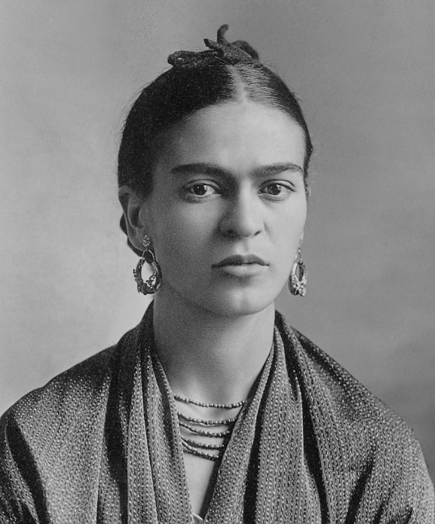

Το 1929 η Φρίντα Κάλο παντρεύτηκε το Μεξικάνο τοιχογράφο Ντιέγκο Ριβέρα, με τον οποίο μοιράζονταν τις ίδιες πολιτικές απόψεις.

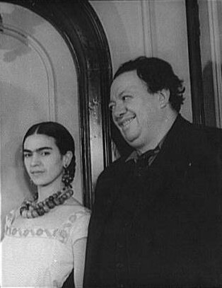

Κατά τη διάρκεια της ζωής της η Φρίντα Κάλο ήταν κυρίως γνωστή ως γυναίκα του Ριβέρα και όχι ως ξεχωριστή καλλιτέχνης. Το 1938 ο Αντρέ Μπρετόν γνώρισε την Κάλο και τον Ριβέρα κατά το ταξίδι του στο Μεξικό. Εκείνος εντυπωσιάστηκε από τη δουλειά της, την κάλεσε να πάρει μέρος στην έκθεση μαζί με άλλους σουρρεαλιστές ζωγράφους και οργάνωσε μια έκθεση της προσωπικής της δουλειάς στο Παρίσι. Εκείνη ωστόσο τόνισε πως οι πίνακές της δεν ήταν όνειρα, αλλά η δική της πραγματικότητα.

Στη διάρκεια της ζωής της πραγματοποίησε τρεις μόνο εκθέσεις: στο Παρίσι, στη Νέα Υόρκη και στο Μεξικό.

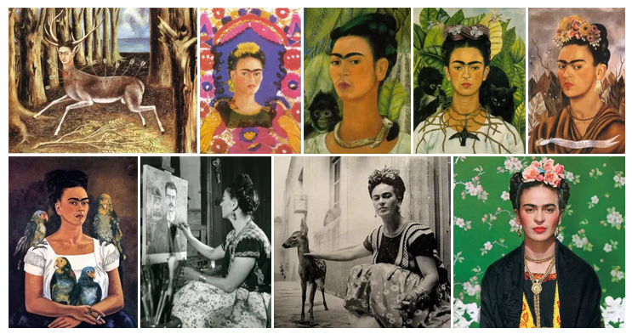

**Το Γαλάζιο Σπίτι της Φρίντα Κάλο** όπου έζησε και δούλεψε στην Πόλη του Μεξικού είναι πλέον μουσείο, στο οποίο εκτίθενται προσωπικά της αντικείμενα.

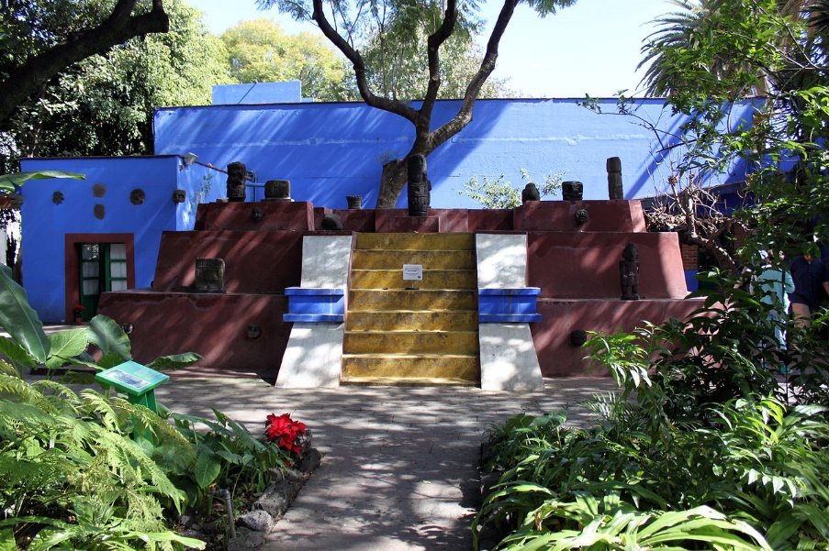

Το 2010, η κυβέρνηση του Μεξικού, σε αναγνώριση της συνεισφοράς της Φρίντα Κάλο αλλά και του Ντιέγκο Ριβέρα απεικόνισε τα πρόσωπά τους στις δύο όψεις του χαρτονομίσματος των 500 πέσος, στην έκδοση για τον εορτασμό της 200ής επετείου της ανεξαρτητοποίησης της χώρας και της 100ής επετείου της Μεξικανικής Επανάστασης. Επίσης, έργα της έχουν τοποθετηθεί στα γραμματόσημα των Ηνωμένων Πολιτειών.

**ΠΗΓΕΣ**

[**https://www.monopoli.gr/2021/07/06/istories/san-simera/399549/i-frinta-kalo-paramenei-symvolo-gia-tis-gynaikes-se-olo-ton-kosmo/**](https://www.monopoli.gr/2021/07/06/istories/san-simera/399549/i-frinta-kalo-paramenei-symvolo-gia-tis-gynaikes-se-olo-ton-kosmo/)

[**https://www.lifo.gr/culture/eikastika/h-tehni-tis-frinta-kalo-se-mia-monadiki-diadiktyaki-ekthesi**](https://www.lifo.gr/culture/eikastika/h-tehni-tis-frinta-kalo-se-mia-monadiki-diadiktyaki-ekthesi)

[**https://el.wikipedia.org/wiki/Φρίντα_Κάλο**](https://el.wikipedia.org/wiki/Φρίντα_Κάλο)